Nama: Aprillia Rafifah
Absen: 02
Kelas: XI RPL 4

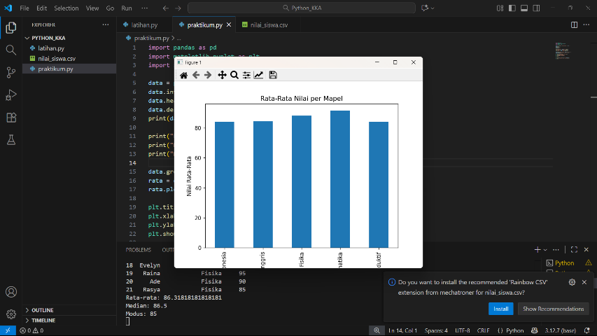
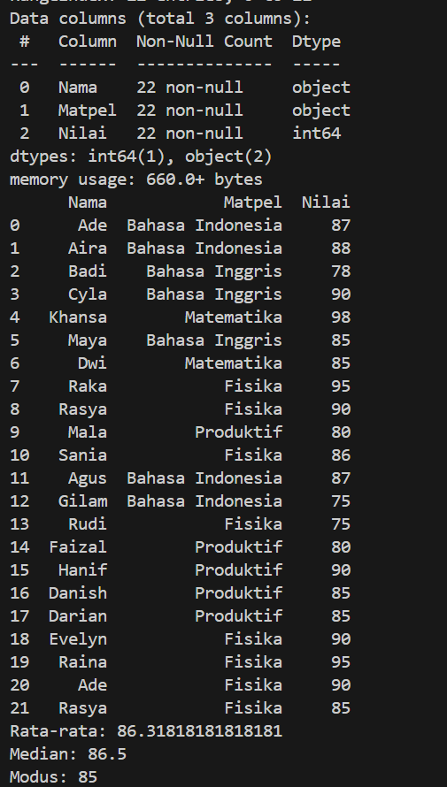

CODINGAN:
import pandas as pd
import matplotlib.pyplot as plt
import seaborn as sns

data = pd.read_csv('nilai_siswa.csv', sep=';')
data.info()
data.head()
data.describe()
print(data)

print("Rata-rata:", data['Nilai'].mean())
print("Median:", data['Nilai'].median())
print("Modus:", data['Nilai'].mode()[0])

data.groupby('Mapel')['Nilai'].agg(['max','min'])
rata = data.groupby('Mapel')['Nilai'].mean()
rata.plot(kind='bar')

plt.title('Rata-Rata Nilai per Mapel')
plt.xlabel('Mata Pelajaran')
plt.ylabel('Nilai Rata-Rata')
plt.show()

sns.boxplot(x='Mapel', y='Nilai', data=data)
plt.title('Sebaran Nilai per Mata Pelajaran')
plt.show()

Analisis dan Pertanyaan
- Mapel mana yang memiliki rata-rata nilai tertinggi?
Matematika — rata-rata nilainya paling tinggi karena memiliki nilai 98 dan 95.
- Mapel mana yang memiliki nilai terendah?
Bahasa Indonesia dan Fisika — masing-masing memiliki nilai terendah 75.
- Apa kesimpulan yang dapat kamu ambil dari grafik batang tersebut?
Dari grafik batang terlihat bahwa sebagian besar siswa memiliki nilai di atas rata-rata, dengan Matematika menjadi mata pelajaran paling unggul, sedangkan Bahasa Indonesia dan Fisika memiliki sebaran nilai yang lebih beragam.
- Bagaimana visualisasi membantu dalam memahami data?
Visualisasi membantu melihat perbandingan antar mata pelajaran dengan lebih cepat dan mudah, serta memudahkan menemukan mata pelajaran dengan nilai tertinggi dan terendah tanpa harus membaca semua angka satu per satu.
Refleksi Siswa
- Apa hal baru yang kamu pelajari dari kegiatan analisis dan visualisasi data?
Saya belajar cara menggunakan Python untuk membaca data dari file CSV, menghitung rata-rata, median, dan modus, serta membuat grafik untuk menampilkan hasil analisis secara visual.
- Kesulitan apa yang kamu alami dalam membuat grafik?
Kesulitannya adalah mengatur tampilan grafik agar rapi, memilih jenis grafik yang sesuai, dan memastikan data yang dibaca dari CSV tampil dengan benar.
- Menurut kamu AI apa membantu dalam analisis sebuah data?
Ya, AI sangat membantu karena dapat menganalisis data secara otomatis, menemukan pola, dan memberikan kesimpulan lebih cepat serta akurat dibandingkan dengan analisis manual.

